МОСКВА 2021

ОТЧЕТ ПО КОНФЕРЕНЦИИ METIZ-ÖSSUR
ПРОТЕЗИРОВАНИЕ●ОРТОПЕДИЯ●РЕАБИЛИТАЦИЯ

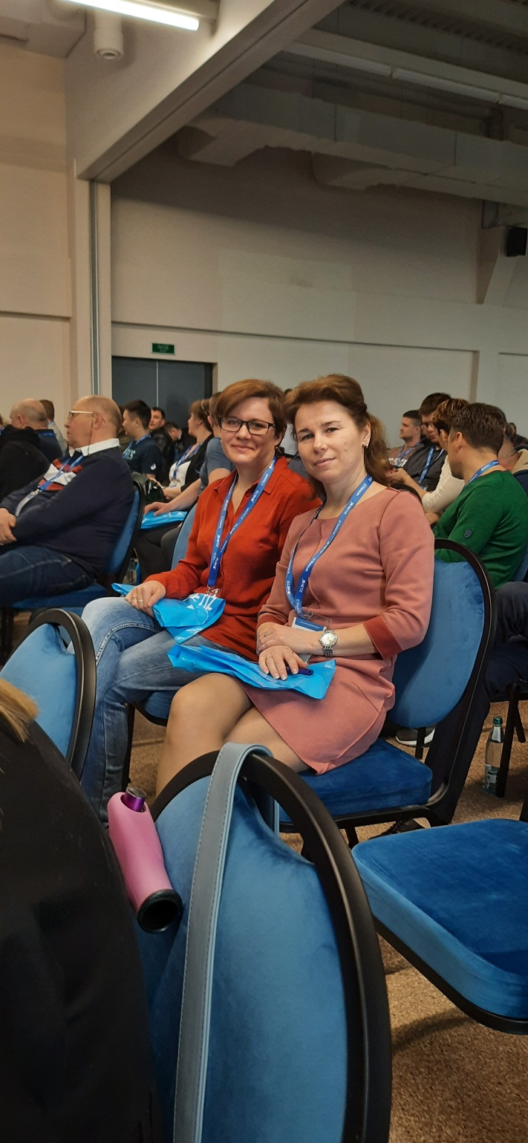

В общей презентации МЕТИЗ ИМПЕКС были представлены комплектующие производства МЕТИЗ и новинки: «коленный модуль 6Н30, Углепластиковая стопа 1Н15Y».

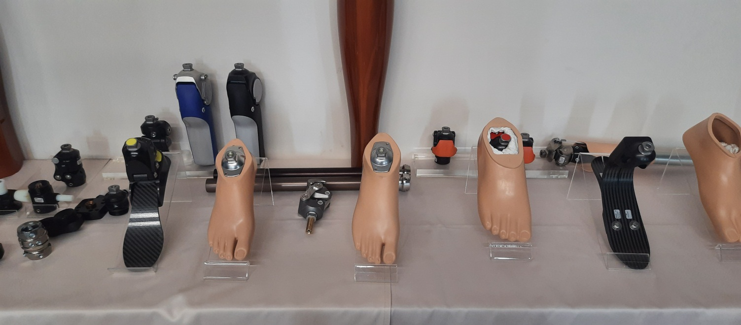

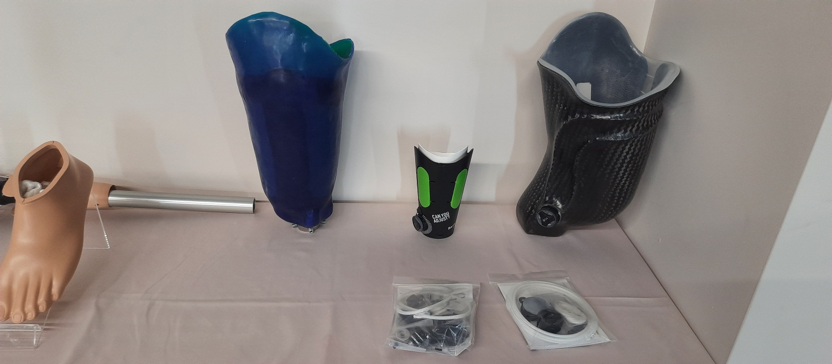

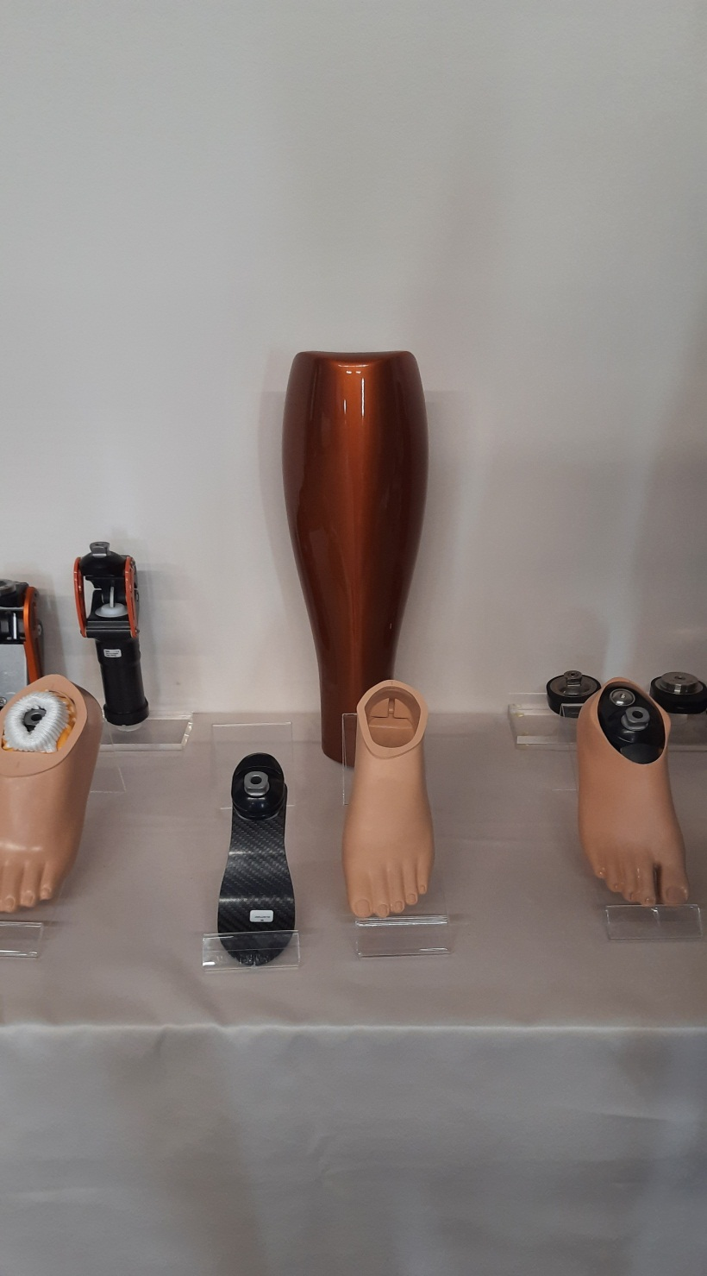

Была показана настройка и регулировка гидравлических и пневматических модулей МЕТИЗ ПРОИЗВОДСТВО на пациентах.

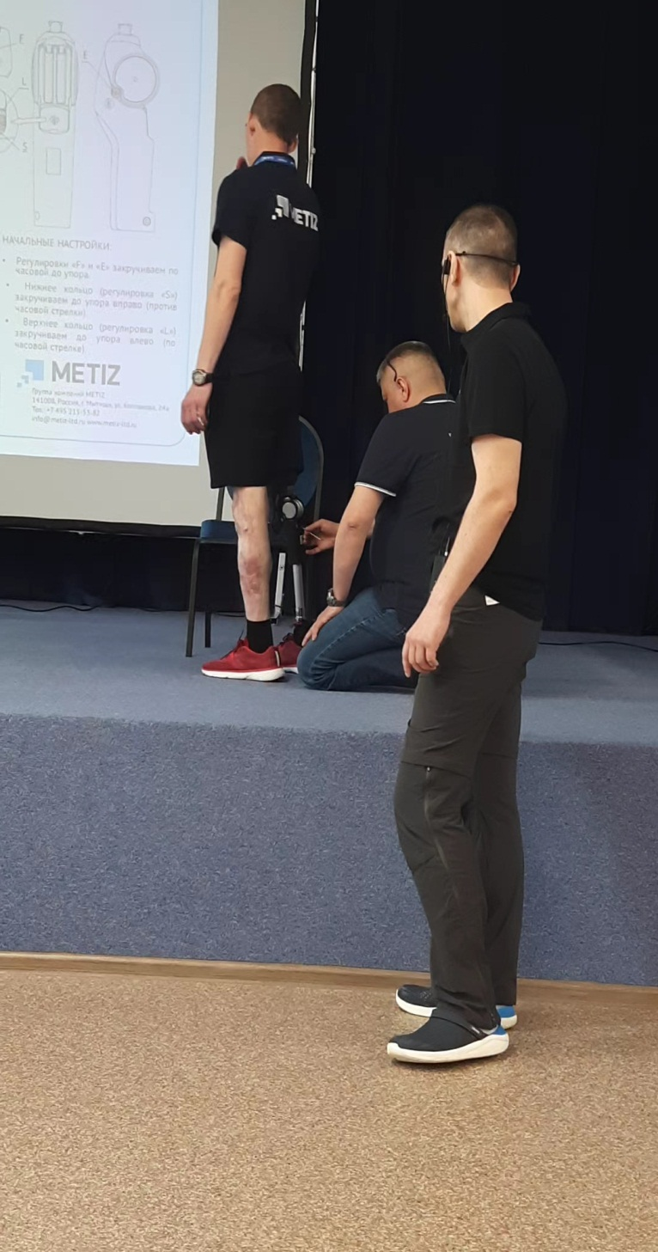
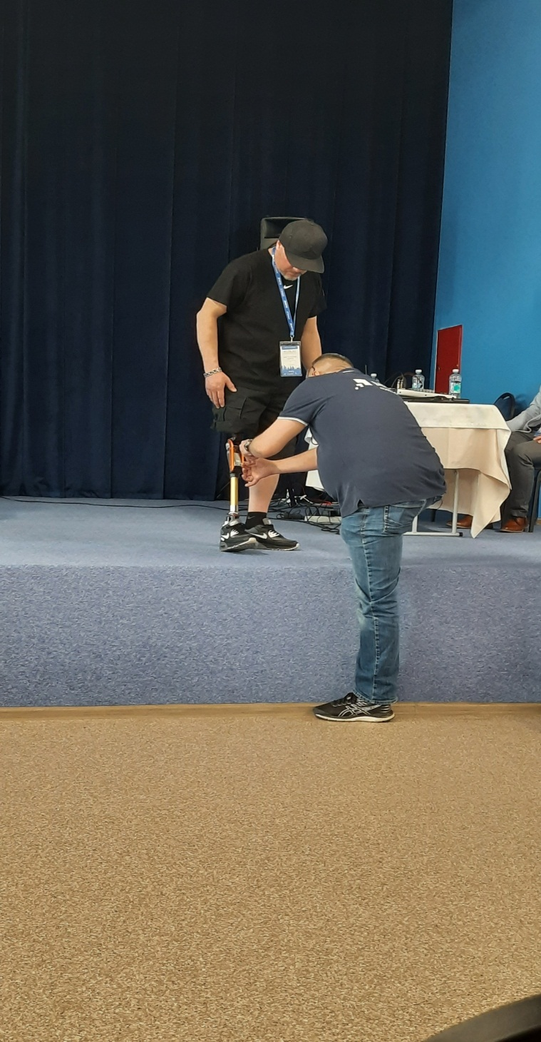
Представлены материалы для изготовления ПОИ. Система RevoFit – регулировка объемов приемной гильзы протеза.

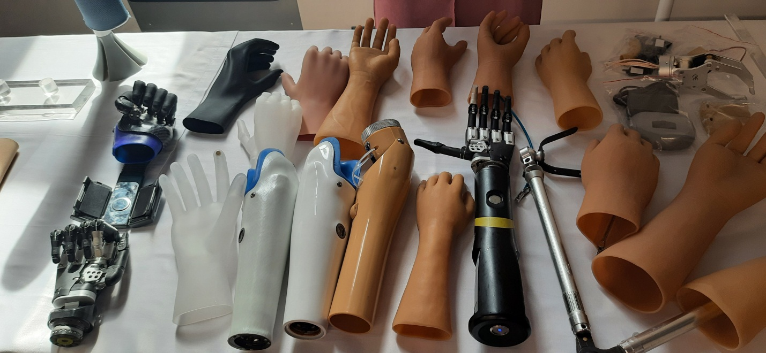

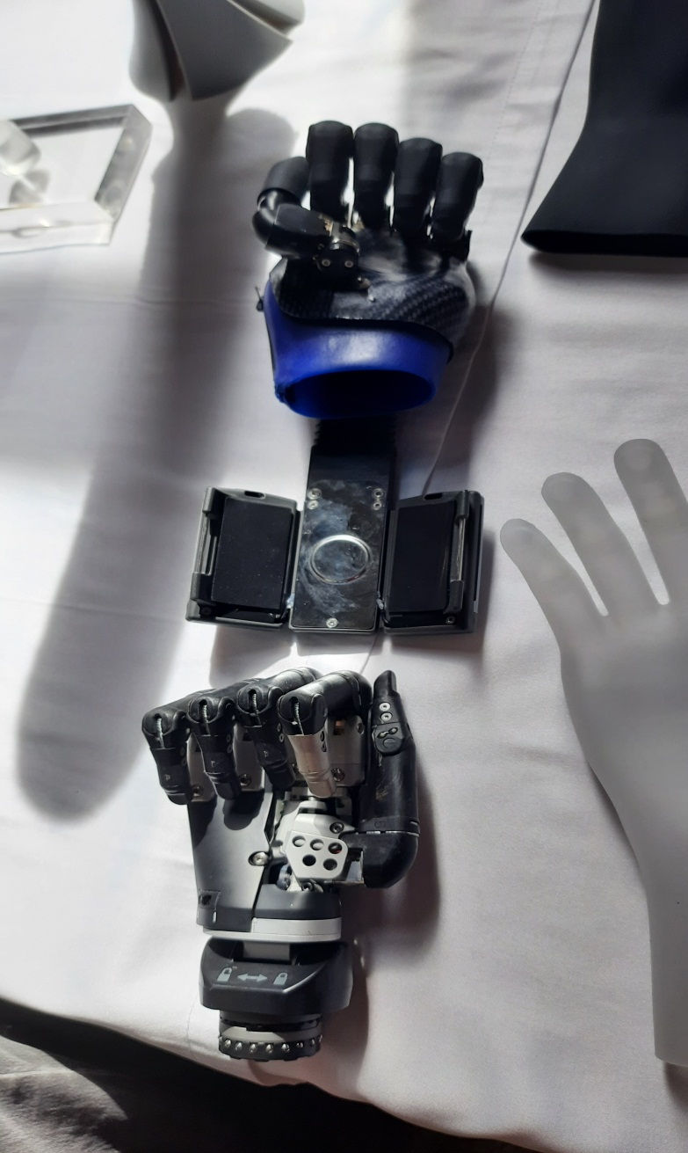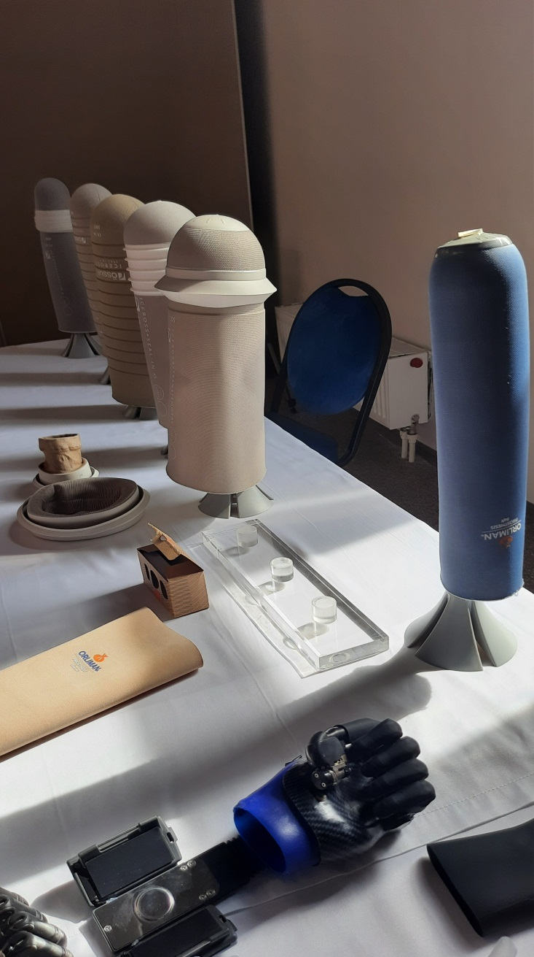

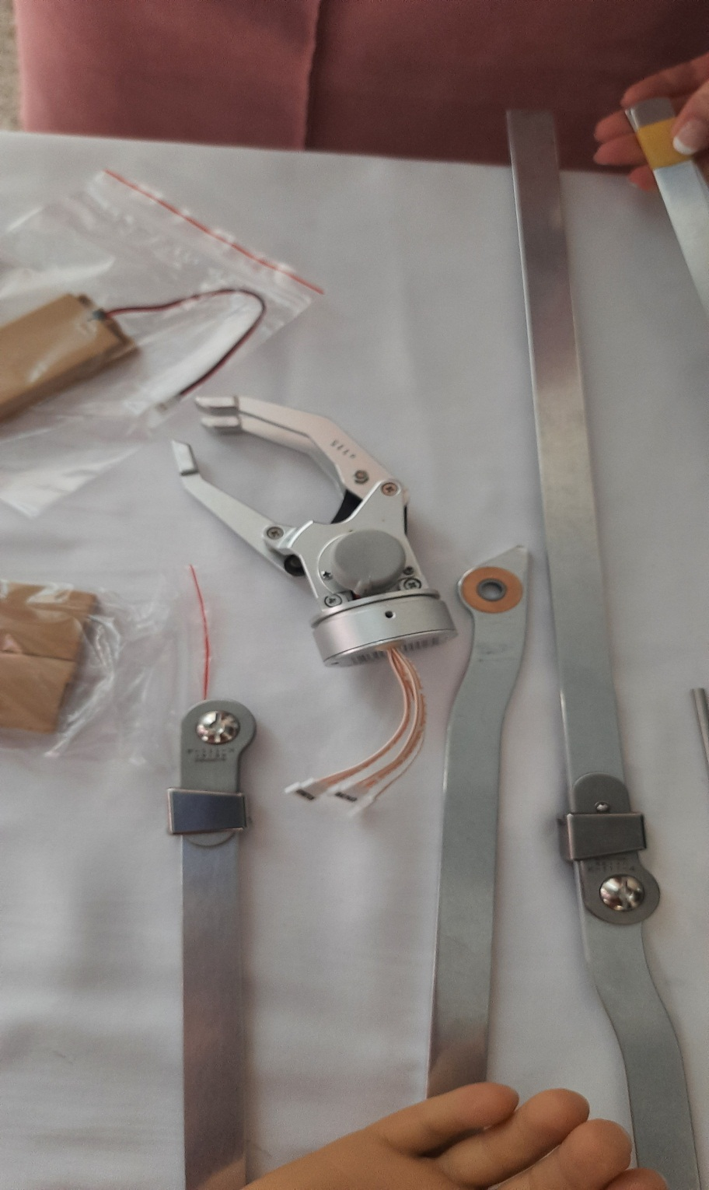
Ознакомились с продукцией Orliman (бандажи, наколенники, корсеты, ортезы на верхние и нижние конечности)

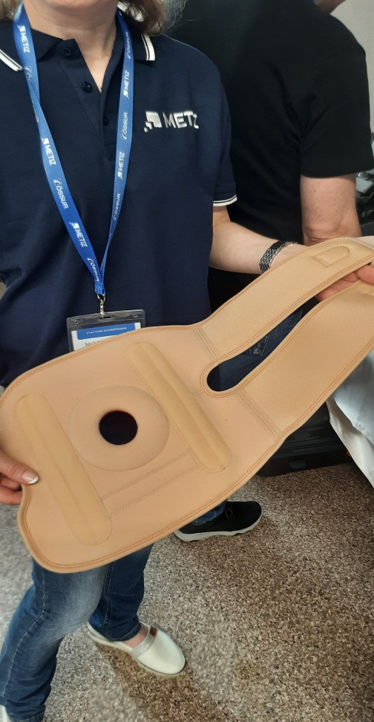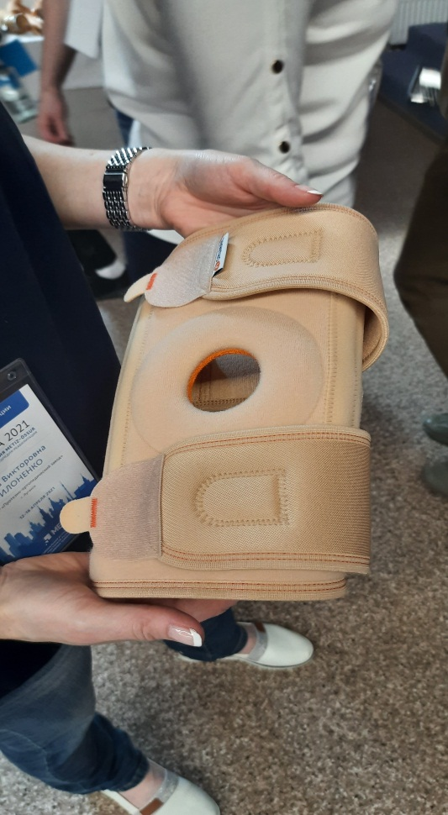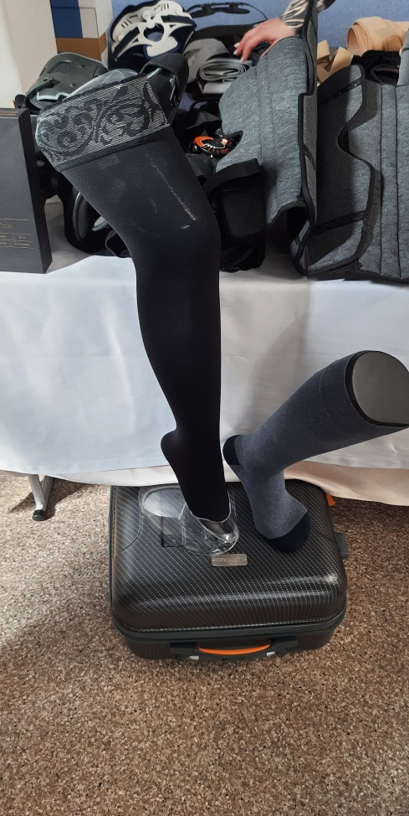
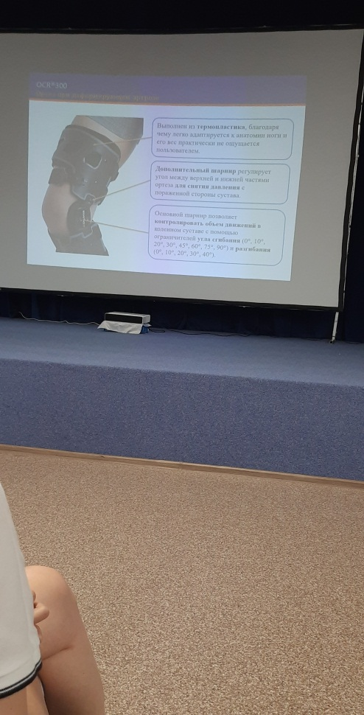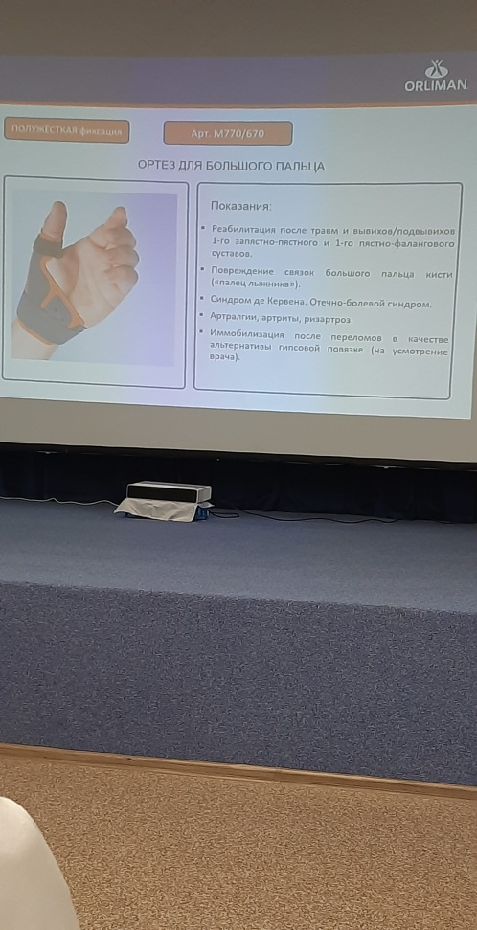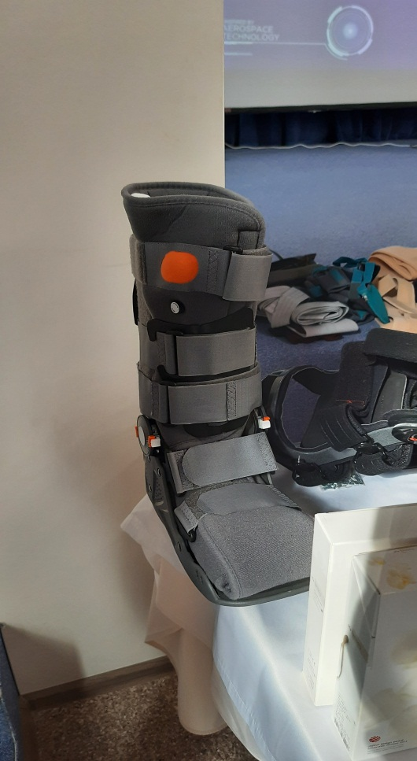
Презентация «Бионические технологии BK ÖSSUR. Новое электромеханическое запястье ÖSSUR. Новая система управления протезом предплечья Smart Control с кистью i-limb quantum» на пациенте.
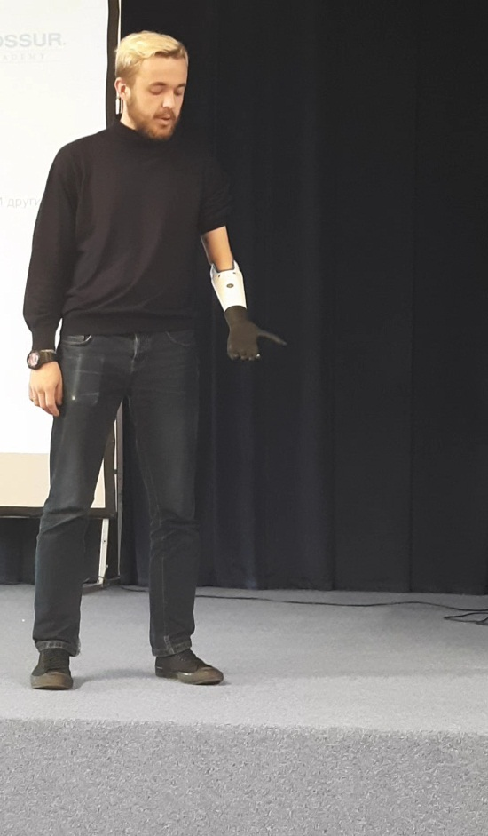

Представлен Силиконовый гибридный чехол Iceross Seal-In X + замковое устройство Icelock 562 Hybrid».
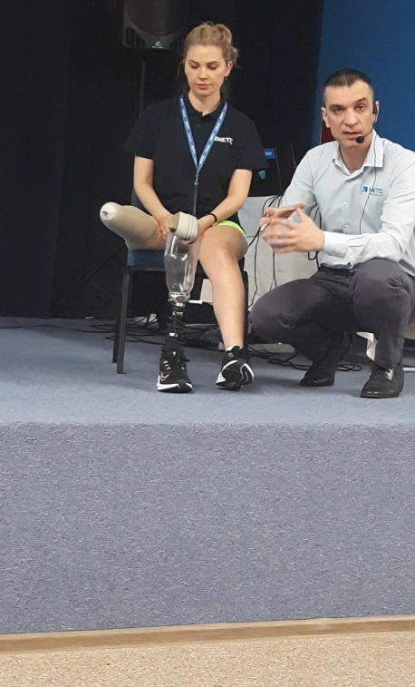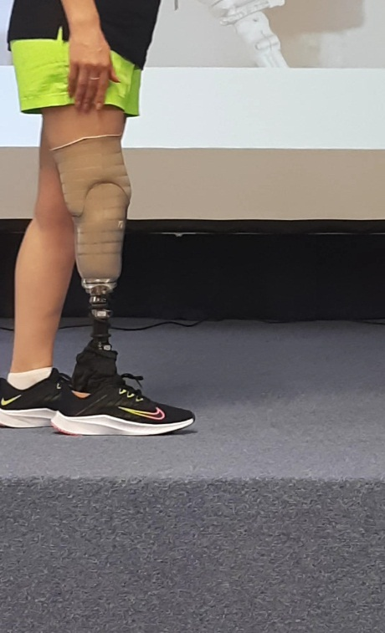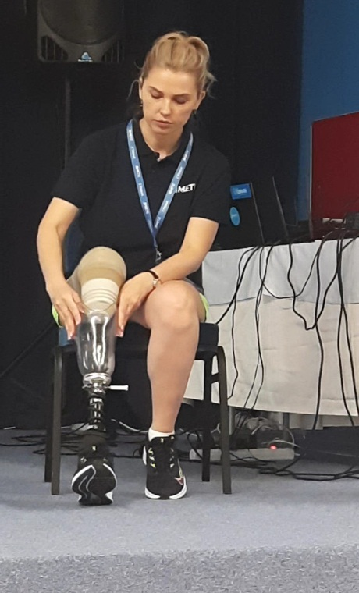

Презентация «Бионические технологии НК ÖSSUR – Proprio Foot NEW? Rheo Knee 3+, Rheo Knee XC. Настройка. История пациентов (Ирина Мирная, Алла Бочковская, Юлия Андреева)».
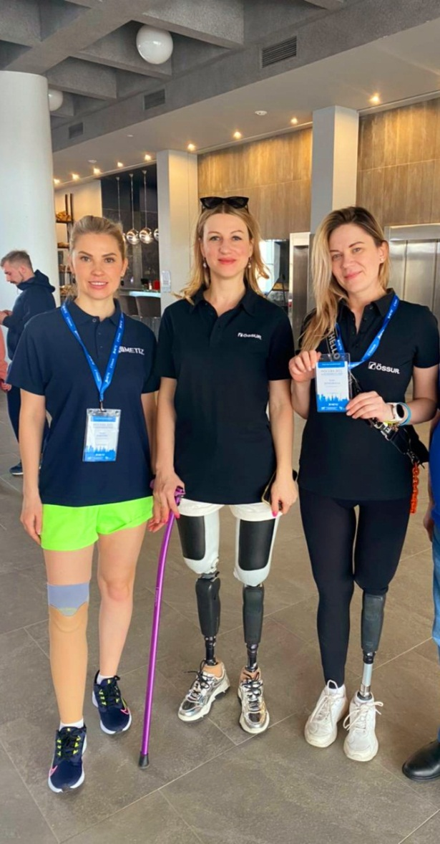
Состоялась презентация оборудования для организации протезной мастерской (навесные вытяжки для верстаков, верстаки, оборудование для участка гипсового моделирования, участок для работ с литьевой смолой и нанесения покрытий, оборудование вытяжной вентиляции, оборудование по изготовлению ортопедической обуви).
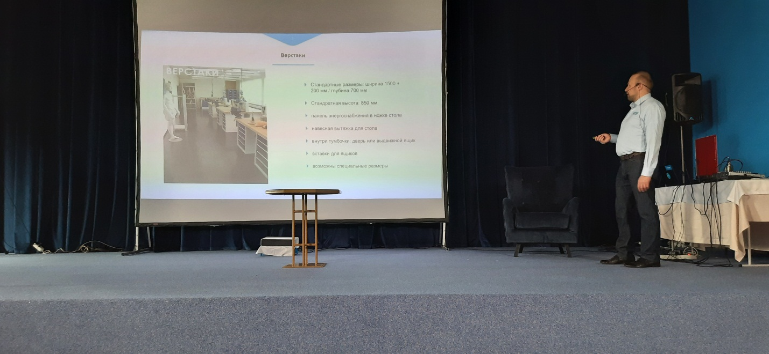
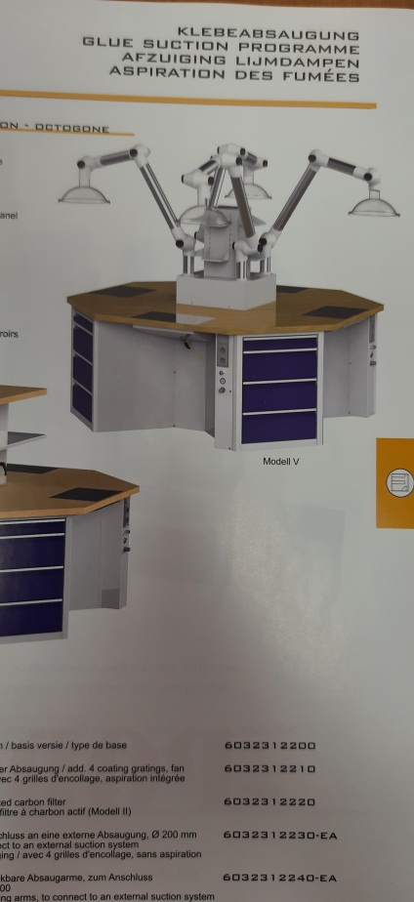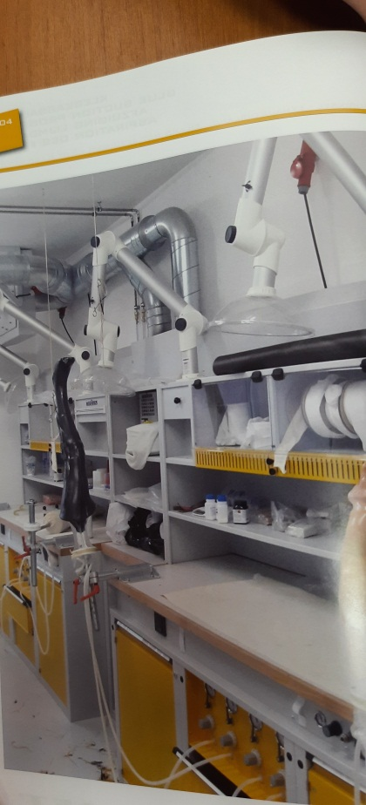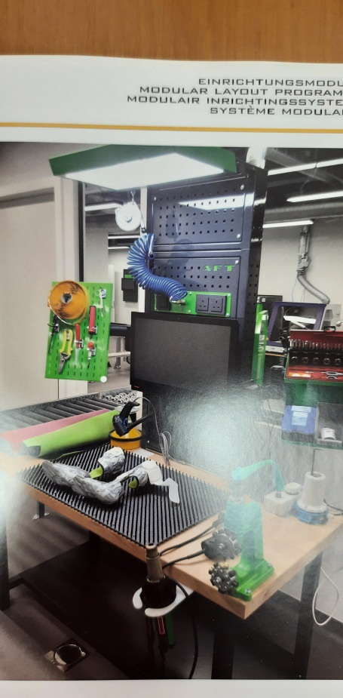
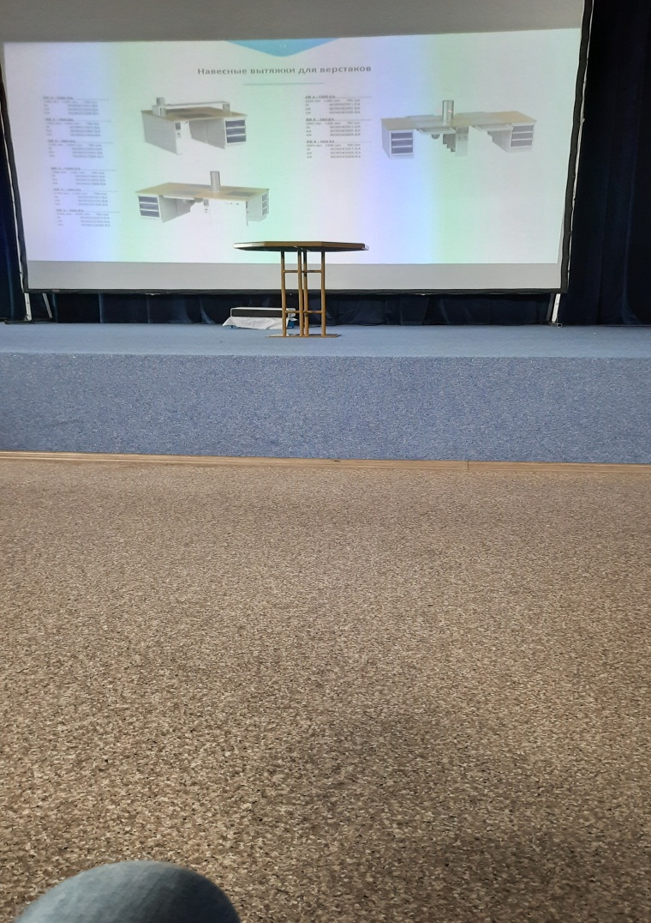
Все оборудование было предоставлено в разной цветовой гамме и имеет электронную систему регулирования.

